**证券从业资格考试《证券市场法律法规》考点预测**

**一、有限责任公司股权转让的相关规定**

有限责任公司的股东之间可以相互转让其全部或者部分股权。

股东向股东以外的人转让股权，应当经其他股东过半数同意。股东应就其股权转让事项书面通知其他股

东征求同意，其他股东自接到书面通知之日起满三十日未答复的，视为同意转让。其他股东半数以上不同意

转让的，不同意的股东应当购买该转让的股权;不购买的，视为同意转让。

人民法院依照法律规定的强制执行程序转让股东的股权时，应当通知公司及全体股东，其他股东在同等

条件下有优先购买权。其他股东自人民法院通知之日起满二十日不行使优先购买权的，视为放弃优先购买权。

有下列情形之一的，对股东会该项决议投反对票的股东可以请求公司按照合理的价格收购其股权：

1.公司连续五年不向股东分配利润，而公司该五年连续盈利，并且符合本法规定的分配利润条件的;

2.公司合并、分立、转让主要财产的;

3.公司章程规定的营业期限届满或者章程规定的解散事由出现，股东会会议通过决议修改章程使公司存

续的。

**二、公司财务会计制度的基本要求和内容**

公司分配当年税后利润时，应当提取利润的百分之十列入公司法定公积金。公司法定公积金累计额为公

司注册资本的百分之五十以上的，可以不再提取。

公司的法定公积金不足以弥补以前年度亏损的，在依照前款规定提取法定公积金之前，应当先用当年利

润弥补亏损。 公司持有的本公司股份不得分配利润。资本公积金不得用于弥补公司的亏损。

**三、证券交易内幕信息的知情人包括：**

1.控股被控股和实际控制的董事、监事、高级管理人员;

2.持有公司百分之五以上股份的股东;

3.由于所任公司职务可以获取公司有关内幕信息的人员;

4.证券监督管理机构工作人员以及由于法定职责对证券的发行、交易进行管理的其他人员;

5.保荐人、承销的证券公司、证券交易所、证券登记结算机构、证券服务机构的有关人员;

**四、股票和债券**

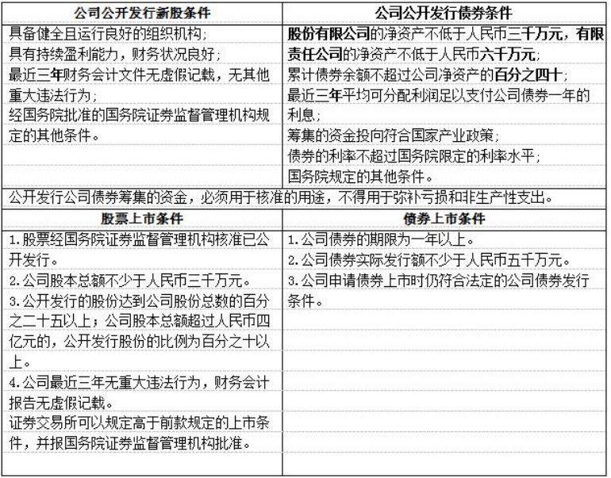

**五、客户资产管理业务投资主办人执业注册的有关要求**

申请投资主办人注册的人员应当具备下列条件：

(一)已取得证券从业资格。

(二)具有三年以上证券投资、研究、投资顾问或类似从业经历。

(三)具备良好的诚信记录及职业操守，且最近三年内没有受到监管部门的行政处罚。

(四)协会规定的其他条件。

证券公司代销金融产品，应当建立委托人资格审查、金融产品尽职调查与风险评估、销售适当性管理等制度。

同一人员不得同时申请注册登记为证券投资顾问和证券分析师。

**六、证券投资咨询人员的禁止性行为规定和法律责任**

投资咨询机构及其从业人员从事证券服务业务不得有下列行为：

(一)代理委托人从事证券投资;

(二)与委托人约定分享证券投资收益或者分担证券投资损失;

(三)买卖本咨询机构提供服务的上市公司股票;

(四)利用传播媒介或者通过其他方式提供、传播虚假或者误导投资者的信息;

(五)法律、行政法规禁止的其他行为。

**七、证券公司建立健全客户回访制度的相关规定**

证券公司应当统一组织回访客户，对新开户客户应当在 1 个月内完成回访，对原有客户的回访比例应当不低于上年末客户总数(不含休眠账户及中止交易账户客户)的10%，回访内容应当包括但不限于客户身份核实、客户账户变动确认、证券营业部及证券从业人员是否违规代客户操作账户、是否向客户充分揭示风险、是否存在全权委托行为等情况。客户回访应当留痕，相关资料应当保存不少于 3 年。

**八、申请证券、期货投资咨询从业资格的机构，应当具备的条件：**

分别从事证券或者期货投资咨询业务的机构，有五名以上取得证券、期货投资咨询从业资格的专职人员;同时从事证券和期货投资咨询业务的机构，有十名以上取得证券、期货投资咨询从业资格的专职人员;其高

级管理人员中，至少有一名取得证券或者期货投资咨询从业资格。有 100 万元人民币以上的注册资本。

**九、证券公司关于承销的规定**

证券公司承销证券，应当依照《证券法》第二十八条的规定采用包销或者代销方式。上市公司非公开发行股票未采用自行销售方式或者上市公司配股的，应当采用代销方式。证券公司实施承销前，应当向中国证

监会报送发行与承销方案。

**十、违反证券发行与承销有关规定的处罚措施**

发行人不符合发行条件，以欺骗手段骗取发行核准，尚未发行证券的，处以三十万元以上六十万元以下的罚款;已经发行证券的，处以非法所募资金金额百分之一以上百分之五以下的罚款。对直接负责的主管人

员和其他直接责任人员处以三万元以上三十万元以下的罚款。

**十一、证券自营业务持仓规模的要求**

证券公司经营证券自营业务的，必须符合下列规定：

(一)自营权益类证券及证券衍生品的合计额不得超过净资本的 100%;

(二)自营固定收益类证券的合计额不得超过净资本的 500%;

(三)持有一种权益类证券的成本不得超过净资本的 30%;

(四)持有一种权益类证券的市值与其总市值的比例不得超过 5%，但因包销导致的情形和中国证监会另有规定的除外。计算自营规模时，证券公司应当根据自营投资的类别按成本价与公允价值孰高原则计算

**十二、开展融资融券业务试点的证券公司从事融资融券业务应遵守以下原则**

合法合规、集中管理、独立运行、岗位分离。

**十三、非法集资类犯罪的立案追诉标准及处罚**

以非法占有为目的，使用诈骗方法非法集资，涉嫌下列情形之一的，应予立案追诉：

(一)个人集资诈骗，数额在十万元以上的;

(二)单位集资诈骗，数额在五十万元以上的。

以非法占有为目的，使用诈骗方法非法集资，数额较大的，处五年以下有期徒刑或者拘役，并处二万元以上二十万元以下罚金;数额巨大或者有其他严重情节的，处五年以上十年以下有期徒刑，并处五万元以上

五十万元以下罚金;数额特别巨大或者有其他特别严重情节的，处十年以上有期徒刑或者无期徒刑，并处五万元以上五十万元以下罚金或者没收财产。

**十四、**操纵证券期货市场的责任认定单独或者合谋，集中资金优势、持股或者持仓优势或者利用信息优势联合或者连续买卖，操纵证券、期货交易价格或者证券、期货交易量的;与他人串通，以事先约定的时间、价格和方式相互进行证券、期货交易，影响证券、期货交易价格或者证券、期货交易量的;在自己实际控制的账户之间进行证券交易，或者以自己为交易对象，自买自卖期货合约，影响证券、期货交易价格或者证券、期货交易量的。